АОУ ВО ДПО «Вологодский институт развития образования»
Центр непрерывного повышения профессионального мастерства педагогических работников в г. Вологде

«ОДОБРЕНО»
на заседании экспертной рабочей группы
по учебному предмету «Химия»
при РУМО по общему образованию
(Протокол № 2 от 13.03.2025)

Методический кейс "Методические подходы к решению задач на вывод формул органических веществ, основные типы задач, способы их решения"

Автор-составитель:
Марагаева З.С., старший методист сектора естественнонаучного и технологического образования
ЦНППМ в городе Вологде
АОУ ВО ДПО «ВИРО»

2025 г.

«ОДОБРЕНО» на заседании экспертной рабочей группы по химию по общему образованию при РУМО по общему образованию (Протокол № 2 от 13.03.2025)
Аннотация
В рекомендациях представлен методический кейс учебных материалов для подготовки обучающихся к решению задач на вывод формул органических веществ, представлены основные типы задач, рассмотрены способы их решения. Кейс предполагает достижение обучающимися предметных результатов освоения умения решать задачи по химии на вывод формул органических веществ с использованием понятия «массовая доля элемента в веществе» и химических формул нахождения массы, объема, количества вещества. Представлена модель задания 33 из ЕГЭ по химии, решения этих заданий, критерии оценивания и подборка таких задач. Методический кейс адресован учителям химии, работающим по программам среднего общего образования.

Содержание
1.Актуальность
Решение задач на вывод формул органических веществ требует систематического подхода и понимания основных принципов органической химии. При изучении классов органических веществ вводятся задания на вывод формул органических веществ, также это проверка этого умения внесена в КИМ ЕГЭ. Задание 33 проверяет у обучающихся сформированность умения проводить расчёты на нахождение молекулярной формулы органического вещества по его плотности и массовым долям элементов, входящих в его состав, или по продуктам сгорания; установление структурной формулы органического вещества на основе его химических свойств или способов получения. Задание 33 ЕГЭ имеет высокий уровень сложности и проверяет умение задачи по химии высокого уровня сложности. Сложность этих заданий обусловлена многообразием органических веществ, формулу которого надо установить.
Средний процент выполнения этого задания составляет в 2023 и в 2024 г составил 37% , никто из выпускников, не перешедших порог, не приступали к выполнению этого задания, 8%, получивших балл до 60% и 37% выпускников, получивших балл от 60 до 80, выполнили верно это задание.
Цель рекомендаций – показать подходы к решению задач на вывод формул органических веществ и обусловить формирование у обучающихся планируемых предметных результатов освоения учебного предмета «Химия» в части решения расчетных задач по органической химии.

2. Планируемые предметные и метапредметные результаты

Предметные результаты освоения содержания учебного предмета «Химия» на углублённом уровне ориентированы на обеспечение профильного обучения обучающихся химии.
При решении задач на вывод формул органических веществ обучающийся должен показать сформированность умений:
-проводить расчёты по химическим формулам и уравнениям химических реакций с использованием физических величин, характеризующих вещества
с количественной стороны: массы, объёма (н.у.) газов, количества вещества (в молях);
- составлять формулы органических веществ, уравнения химических реакций, объяснять их смысл; подтверждать характерные химические свойства веществ соответствующими записями химических уравнений;
- использовать химическую символику для составления формул веществ и уравнений химических реакций, систематическую номенклатуру (IUPAC) и тривиальные названия отдельных веществ;
При выполнении задания № 33 ЕГЭ выпускник должен владеть базовыми логическими действиями:
-самостоятельно видеть проблему, рассматривать её всесторонне;
- использовать при освоении знаний приёмы логического мышления: выделять
характерные признаки понятий и устанавливать их взаимосвязь, использовать соответствующие понятия для объяснения отдельных фактов и явлений;
- устанавливать причинно-следственные связи между изучаемыми явлениями;
- строить логические рассуждения (индуктивные, дедуктивные, по аналогии),
выявлять закономерности и противоречия в рассматриваемых явлениях,
- формулировать выводы и заключения.

3. Характеристика задания № 33
Задание 33 ЕГЭ в 2025 году предполагает решение задачи высокого уровня сложности. Проверяет следующие элементы содержания из кодификатора ЕГЭ:
-умение проводить расчёты на нахождение молекулярной формулы органического вещества по его плотности и массовым долям элементов, входящих в его состав, или по продуктам сгорания;
-установление структурной формулы органического вещества на основе его химических свойств или способов получения.
Учебный материал, включенный в задание 33, изучается в курсе органической химии в 10 классе и включает в себя 2 типа задач:
- Установление молекулярной формулы вещества по массовым долям элемента вещества.
- Установление молекулярной формулы вещества по массе продуктов сгорания.
Кроме установления молекулярной формулы вещества необходимо составить структурную формулу и написать уравнение реакции с этим веществом, которое указано в задании.
Уровень сложности высокий. Максимальный балл - 3 балла. Примерное время выполнения 10-15 минут.
Критерии оценивания задания.
Критерии оценивания выполнения задания | Баллы
Ответ правильный и полный, содержит следующие элементы:  • правильно произведены вычисления, необходимые для установления молекулярной формулы вещества, и записана молекулярная формула вещества;  • записана структурная формула органического вещества, которая  отражает порядок связи и взаимное расположение заместителей и функциональных групп в молекуле в соответствии с условием задания;  • с использованием структурной формулы органического вещества  записано уравнение реакции, на которую даётся указание  в условии задания | 3
Правильно записаны два элемента ответа | 2
Правильно записан один элемент ответа | 1
Все элементы ответа записаны неверно | 0
Максимальный балл | 3

Надо отметить, что нахождение первичной формулы выполняют большинство выпускников и получают первый балл, но надо помнить, что молекулярная формула должна отражать общую формулу какого-то класса органических веществ. Определение формулы, например, С₄Н₅О, считается неверным, т.к. она не отражает формулу класса органического вещества, должно быть четное количество атомов водорода. Составление структурной формулы вещества является самым сложным в этом задании, подбираются такие формулы веществ, изомерные двум или трем классам веществ или классы соединений, изучаемые только на профильном уровне. Поэтому при подготовке обучающихся к решению этой задачи надо сформировать понимание изомерии органических веществ и знание общих формул органических веществ.

Общая формула | Классы органических соединений
C_{n}H_{2n} | Алкены, циклоалканы
C_{n}H_{2n-2} | Алкины, алкадиены, циклоалкены
C_{n}H_{2n-4} | Циклоалкадиены
C_{n}H_{2n-6} | Арены
C_{n}H_{2n+2}O | Предельные одноатомные спирты, простые эфиры
C_{n}H_{2n+2}O_{m} | Многоатомные спирты
C_{n}H_{2n}O | Альдегиды и кетоны
C_{n}H_{2n}O₂ | Предельные одноосновные карбоновые кислоты и сложные эфиры
C_{n}H_{2n-2}О₂ | Непредельные одноосновные карбоновые кислоты и сложные эфиры этих кислот и одноатомных спиртов
C_{n}H_{2n-2}О₄ | Двухосновные предельные карбоновые кислоты, сложные эфиры, образованные двухосновными предельными карбоновыми кислотами и одноатомными спиртами; сложные эфиры, образованные одноосновными предельными карбоновыми кислотами и многоатомными спиртами.
C_{n}H_{2n-3}О₆ | Жиры
C_{n}H_{2n+3}N | Предельные амины
C_{n}H_{2n+1}NO₂ | Аминокислоты, сложные эфиры аминокислот и нитроалканы

- Примеры заданий с критериями оценивания.
1.Установление молекулярной формулы вещества по массовым долям элемента вещества.
Соль органической кислоты содержит 4,35% водорода, 39,13% углерода, 34,78% кислорода и 21,74% кальция по массе. Известно, что при нагревании этой соли образуется карбонильное соединение.
На основании данных условия задания:
1) проведите необходимые вычисления (указывайте единицы измерения искомых физических величин) и установите молекулярную формулу соли органической кислоты;
2) составьте возможную структурную формулу этого вещества, которая однозначно отражает порядок связи атомов в его молекуле;
3) напишите уравнение реакции, протекающей при нагревании этой соли (используйте структурную формулу органического вещества).
Вариант ответа:
Общая формула соли – C_{x}H_{y}O_{z}Са_{m}
- Установлено соотношение числа атомов C, H, O и Са в веществе:
x : y : z : m = 39,13 / 12 : 4,35 / 1: 34,78 / 16 : 21,74 / 40
x : y : z : m = 3,26 : 4,35 : 2,17 : 0,54 = 6 : 8 : 4 : 1
Определена молекулярная формула вещества – C₆H₈O₄Са
2) Составлена структурная формула соли:
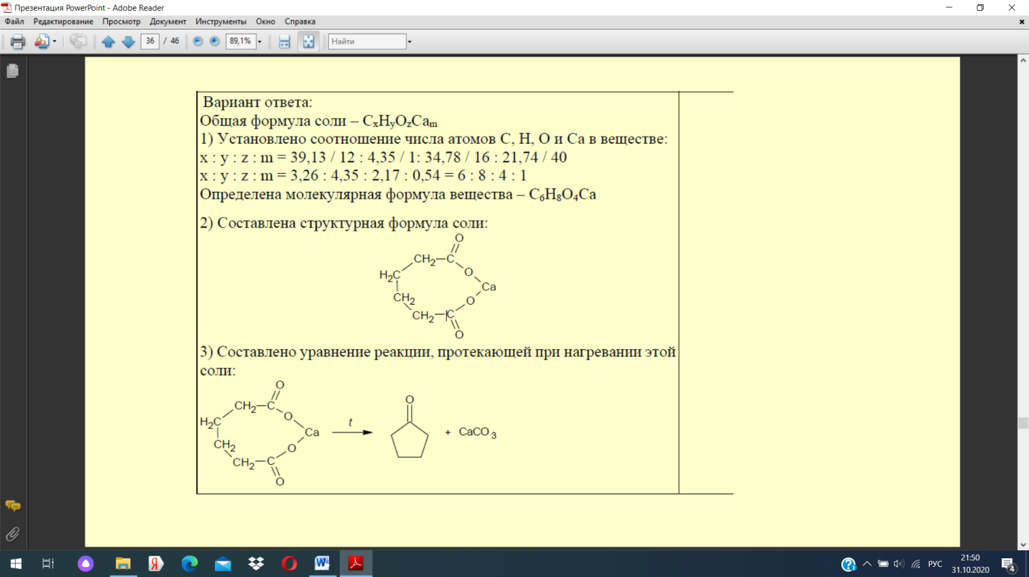

3) Составлено уравнение реакции, протекающей при нагревании этой соли:
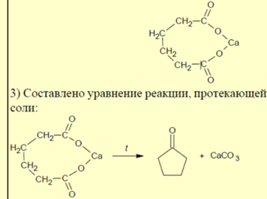

2. Установление молекулярной формулы вещества по массе продуктов сгорания.
При сгорании органического вещества А массой 3,4 г получено 4,48 л (н.у.)
углекислого газа и 1,8 г воды. Известно, что вещество А вступает в реакцию
с раствором гидроксида лития при нагревании, в результате чего образуется
предельный одноатомный спирт и соль, кислотный остаток которой содержит семь атомов углерода.
На основании данных условия задачи:
1) проведите необходимые вычисления (указывайте единицы измерения
и обозначения искомых физических величин) и установите молекулярную
формулу вещества А;
2) составьте возможную структурную формулу вещества А, которая
однозначно отражает порядок связи атомов в его молекуле;
3) напишите уравнение реакции вещества А с раствором гидроксида лития
при нагревании (используйте структурные формулы органических веществ).
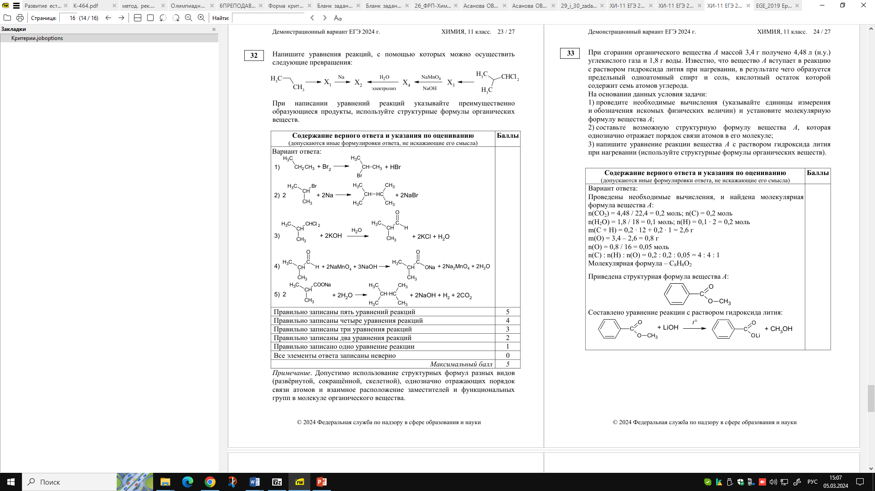
- Методические подходы к решению задач на вывод формул

Решение задач на вывод формул органических веществ требует систематического подхода и понимания основных принципов органической химии.
В основу обучения решению задач указанного вида положено умение учащихся переходить от массовой доли элементов в веществе или массы данного вещества к его количеству (моль), что, в свою очередь, дает возможность определить число атомов элемента в молекуле неизвестного вещества.
В условиях этих задач указывается массовая доля элементов в веществе или масса сжигаемого вещества, его плотность по водороду или воздуху и продукты сгорания (масса, объем, количество вещества).
Решение задач проводится в следующем порядке:
1 – на основании массовой доли элементов в веществе или массы продуктов сгорания определяют массы элементов, которые входят в состав вещества: углерод и водород; по известной плотности паров вычисляют молярную массу вещества;
3 – определяют сумму масс углерода и водорода (если имеются другие элементы, то и их масса тоже находится). Если сумма масс углерода и водорода равна массе вещества, то в составе отсутствует третий элемент. Если сумма масс углерода и водорода меньше массы вещества, то в состав вещества входит третий элемент. В этом случае:
4 – вычисляют массу третьего элемента;
5 – определяют количества вещества атомарных углерода и водорода (третьего элемента при его наличии в веществе) и отношение между ними. 6 – записывают простейшую формулу, вычисляют молярную массу и сравнивают ее с рассчитанной по условию задачи (пункт 1).
Если молярная масса простейшего вещества меньше, чем по условию задачи, то для определения истинной формулы вещества, рассчитанную истинную молярную массу делят на молярную массу простейшего вещества.
Затем состав простейшей формулы увеличивают во столько же раз, во сколько истинная молярная масса больше молярной массы простейшей формулы.
Можно придерживаться следующего алгоритма действий:
- Определение состава вещества: начните с анализа данных о веществе, таких как его элементный состав (например, процентное содержание углерода, водорода, кислорода и других элементов), используйте данные о массе продуктов сгорания.
- Структурный анализ: изучите возможные структурные изомеры. Определите, как атомы могут быть связаны друг с другом, обратите внимание на функциональные группы, которые могут присутствовать в веществе, и их влияние на свойства соединения.
- Использование правил и закономерностей: поймите, какие атомы могут образовывать стабильные соединения, используйте известные реакции органической химии, чтобы предсказать, какие структуры могут быть образованы из заданных реагентов.
- Рисование структур: начертите возможные структуры на бумаге. Визуализация может помочь в понимании пространственного расположения атомов и связей, используйте схемы, такие как цепи или циклы, для обозначения углеродных скелетов.
- Проверка на соответствие: проверьте, соответствует ли полученная структура известным данным о веществе (например, физическим и химическим свойствам), убедитесь, что структура удовлетворяет всем правилам и условиям (например, валентность атомов).

- Кейс с заданиями и решениями по теме «Углеводороды»

- Вывод молекулярной формулы вещества на основании его плотности по водороду или воздуху и массовой доли элемента
Решение задач этого подтипа можно проводить в следующей последовательности:
1 – по известной плотности газа определить молярную массу вещества М = 2х D(H2) M = 29х Dвозд.
2 – по массовой доли элементов вычислить массы элементов в одном моле вещества: m(Э) = w(Э) х М(в-ва)
3 – определить количество вещества атомарных элементов (число атомов элемента в молекуле): n(Э) = m(Э) / М(Э)
Пункты 2 и 3 можно соединить в одно действие:
n(Э)= w(Э) х М(в-ва) / М(Э) = w(Э) х 2 хD(H2) = w(Э) х 29 х Dвозд.
4 – записать молекулярную формулу вещества.
Пример 1. Выведите формулу вещества массовая доля углерода в котором 82,75%, а водорода 17,24%; плотность паров вещества по водороду 29. Решение.
- Представим формулу вещества в виде СхНy
Рассчитываем молярную массу вещества: М(СхНy) = 2 х D(H₂) = 58 (г/моль)
- Определяем массу и количество вещества атомарного углерода:
m(С) = w(C) х М(CхНy) = 0,8275 х 58 = 48 (г)
n(С) = m(С) / М(С) = 48/12 = 4 (моль), или
n(С)= w(С) х М(СхНy) / М(С) = w(С) х 2 х D(H₂) = 0,8275 х 2 х 29 / 12 = 4 (моль).
- Определяем массу и количество вещества атомарного водорода:
m(Н) = w(Н) х М(CхНy) = 0,1724 х 58 = 10 (г) n(Н) = m(Н) / М(Н) = 10/1 = 10 (моль), или n(Н)= w(Н) х М(СхНy) / М(Н) = w(Н) х 2 х D(H2) = 0,1724 х2 х29 / 1 = 10 (моль).
- Записываем формулу вещества. Отношение количества веществ углерода и водорода: n(С) / n(Н) = 4 : 10 следовательно формула вещества С₄Н₁₀
- Ответ:формула вещества С₄Н₁₀ бутан
Задача: Выведите молекулярную формулу органического соединения, содержащего 80% углерода и 20% водорода, если плотность паров по водороду равна 15. Ответ: С₂Н₆
Задача: Углеводород циклического строения, не имеющий ответвлений в циклической цепи, имеет плотность паров по воздуху 1,931. Массовая доля углерода в этом веществе составляет 85,7%. Определите формулу углеводорода и напишите его структурную формулу. Ответ: С₄Н₈
Некоторый углеводород содержит 87,81% углерода по массе. Известно, что молекула этого углеводорода содержит один четвертичный атом углерода. Установлено, что этот углеводород может взаимодействовать с аммиачным раствором оксида серебра с образованием осадка.
На основании данных условия задания:
1) проведите необходимые вычисления (указывайте единицы измерения искомых физических величин) и установите молекулярную формулу органического вещества;
2) составьте структурную формулу этого вещества, которая однозначно отражает порядок связи атомов в его молекуле;
3) напишите уравнение реакции этого вещества с аммиачным раствором оксида серебра (используйте структурные формулы органических веществ).
Решение:
1) Вычислим массовую долю водорода в веществе, и соотношение атомов углерода и водорода
ω(H) = 100 - 87,81 = 12,19
n(C) = ω(H) / M(H) = 87,81 / 12 = 7,3
n(H) = ω(C) / M(C) = 12,19 / 1 = 12,19
Получилось соотношение x : y = 7,3 : 12,19 (делим на наименьшее - 7,3) = 1 : 1.6
Такого вещества нет, включаем химическое мышление. Соотношение 1 к 1.6 то же самое, что 3 к 5. Однако вещества C₃H₅ также не существует, поскольку количество атомов водорода должно быть четным. Выход - домножить на два!)
x : y = 3 : 5 (умножаем на 2)
x : y = 6 : 10
Молекулярная формула - C₆H₁₀
2) Структурная формула вещества СН₃-(СН₃)С(СН₃)≡СН
3) Уравнение реакции
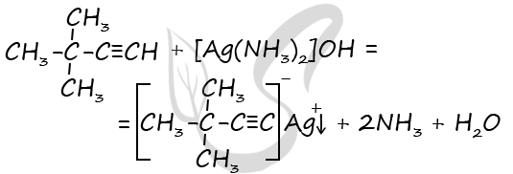
- Вывод формулы вещества по относительной плотности его паров и массе, объему или количеству вещества продуктов сгорания
Пример 1. При сгорании органического вещества массой 3,9 г образовался оксид углерода (IV) массой 13,2 г и вода массой 2,7 г. Выведите формулу вещества, зная, что плотность по водороду равна 39.
Решение.
- Молярная масса вещества равна: М (в-ва) = 2D(H₂) = 2 х 39 = 78 г/моль 2. Вычисляем количество вещества неизвестного вещества, оксида углерода и воды: n(в-ва) = m(в-ва) / М(в-ва) = 3,9/78 = 0,05 (моль) n(СО₂)= m(СО₂)/ М(СО₂) = 13,2/44 = 0,3 (моль)
n(Н₂О)= m(Н₂О)/ М(Н₂О) = 2,7/18 = 0,15 (моль)
Из расчета следует, что количество неизвестного вещества и продуктов его сгорания находятся друг к другу в отношении: n(в-ва) : n(СО₂) : n(Н₂О) = 0,05 : 0,3 : 0,15 = 1 : 6 : 3
- Находим количество вещества атомарных углерода и водорода, которые входят в 1 моль неизвестного вещества:
6 моль СО₂ содержит 6 моль атомов С (n (СО₂) = n (С))
3 моль Н₂О содержит 6 моль атомов Н (2n (Н₂О) = n(Н))
Простейшая формула органического вещества – С₆Н₆
Молярная масса равна М(С6Н6) = 12 х 6 + 1 х 6 = 78 г/моль
- Проверяем правильность решения. Для этого сравним молярную массу С₆Н₆ с молярной массой вещества, которую вычислили в первом пункте: 78 г/моль = 78 г/моль
- Следовательно, С₆Н₆ - истинная формула вещества
Пример 2. При сжигании образца органического вещества А получено 4,48 л (н. у.) углекислого газа, 0,9 г воды и 16,2 г бромоводорода. Данное вещество А может быть получено присоединением избытка брома к соответствующему углеводороду Б. Также известно, что при бромировании этого углеводорода Б в условиях недостатка брома возможно образование структурных изомеров.
На основании данных условия задания:
1) проведите необходимые вычисления (указывайте единицы измерения искомых физических величин) и установите молекулярную формулу органического вещества;
2) составьте возможную структурную формулу вещества А, которая однозначно отражает порядок связи атомов в его молекуле;
3) напишите уравнение реакции получения данного вещества А взаимодействием соответствующего углеводорода Б с избытком брома (используйте структурные формулы органических веществ).
1) Общая формула вещества - C_{x}H_{y}Br_{z}
Вычислим количества вещества углекислого газа, воды и бромоводорода
Решение: n(CO₂) = 4,48 : 22,4 = 0,2 моль; n(C) = n(CO₂) = 0,2 моль
n(H₂O) = 0,9 : 18 = 0,05 моль;
n(HBr) = 16,2 : 81 = 0,2 моль;
n(H) = 2n(H₂O) + n(HBr) = 0,05 ⋅ 2 + 0,2 = 0,3 моль
n(Br) = n(HBr) = 0,2 моль
Соотношение: n(C) : n(H) : n(Br) = 0,2 : 0,3 : 0,2 = 2 : 3 : 2 = 4 : 6 : 4
x : y : z = 4 : 6 : 4
Молекулярная формула - C₄H₆Br₄
2) Структурная формула вещества A: СН₂Вr-CHBr-CHBr-CH₂Br
3) Уравнение реакции
CH₂=CH-CH=CH₂ + 2Br₂ → СН₂Вr-CHBr-CHBr-CH₂Br

Пример 3.При сгорании органического вещества, не содержащего кислорода, получили углекислый газ массой 9,9 г, воду массой 2,7 г и хлороводород объёмом 3,36 (н. у.). Известно, что это вещество может быть получено взаимодействием соответствующего углеводорода с избытком хлороводорода.
На основании данных условия задания:
1) проведите необходимые вычисления (указывайте единицы измерения искомых физических величин) и установите молекулярную формулу органического вещества;
2) составьте возможную структурную формулу этого вещества, которая однозначно отражает порядок связи атомов в его молекуле;
3) напишите уравнение реакции получения данного вещества взаимодействием соответствующего углеводорода с избытком хлороводорода (используйте структурную формулу органического вещества).
Решение: 1) Пусть формула вещества C_{x}H_{y}Cl_{z}
Вычислим количества вещества углерода, водорода и хлора
n(CO₂) = 9,9 : 44 = 0,225 моль
n(C) = n(CO₂) = 0,225 моль
n(H₂O) = 2,7 : 18 = 0,15 моль
n(HCl) = 3,36 : 22,4 = 0,15 моль
n(H) = 2n(H₂O) + n(HCl) = 2 ⋅ 0,15 + 0,15 = 0,45 моль
n(Cl) = n(HCl) = 0,15 моль
Соотношение атомов составит:
x : y : z = 0,225 : 0,45 : 0,15 = 1,5 : 3 : 1 = 3 : 6 : 2
Молекулярная формула: C₃H₆Cl₂
2) Структурная формула CH₃-C(Cl₂)-CH₃
3) Уравнение реакции:
CH₃-C≡CH + 2HCl = CH₃-C(Cl₂)-CH₃
Задачи для самостоятельного решения:
1) При сгорании органического вещества массой 0,7 г образовался оксид углерода (IV) и вода количеством вещества 0,05 моль каждое. Это вещество массой 01.г занимает объем 32 мл. Выведите формулу вещества. (Ответ: С₅Н₁₀)
2) Выведите формулу органического вещества, если при сгорании его массой 13,8 г получен оксид углерода (IV) массой 26,4 г и вода массой 16,2 г. Плотность паров вещества по воздуху 1,59.

- Кейс с заданиями и решениями по теме «Кислородсодержащие соединения»

- Массовые доли углерода, водорода и кислорода в некоторой двухосновной кислоте равны соответственно 34,6%, 3,9% и 61,5%. Определите простейшую формулу кислоты.
Решение.
- Для расчетов берем массу кислоты (HxCyOz) равную 100 г.
Тогда массы водорода, углерода и кислорода будут равны:
m(С) = 100х 0,346=34,6 (г) m(О) = 100х 0,615=61,5 (г) m(Н) = 100х 0,039=3,9 (г)
2. Находим количество вещества атомарных углерода, водорода и кислорода: n(О)=m(О)/ М(О)=61,5/16= 3,84 (моль) n(С)=m(С)/ М(С)=34,6/12= 2,88 (моль) n(Н)=m(О)/ М(О)=3,9/1= 3,9 (моль)
3. Находим отношение количеств веществ:
n(С) : n(О) : n(Н) = 2,88 : 3,9 : 3,84
4. Наименьшее из полученных чисел принимаем за единицу и делим на него остальные числа n(С) : n(О) : n(Н) = 1 : 1,35 : 1,33
Так как в формулах соединений используют целочисленные коэффициенты, то правую часть равенства умножим на три:
n(С) : n(О) : n(Н) = 3 : 4 : 4,
следовательно, эмпирическая формула кислоты С₃Н₄О₄
Ответ: простейшая формула кислоты С₃Н₄О
- Органическое вещество А содержит 57,83 % углерода и 38,55 % кислорода по массе, остальное – водород. Это вещество используют в производстве полимеров и синтетических волокон. Его получают окислением ароматического углеводорода Б ряда бензола кислородом воздуха. Молекулы А и Б содержат одинаковое число атомов углерода. Определите молекулярную формулу вещества А, установите его структуру и напишите уравнение его получения из вещества Б и кислорода.

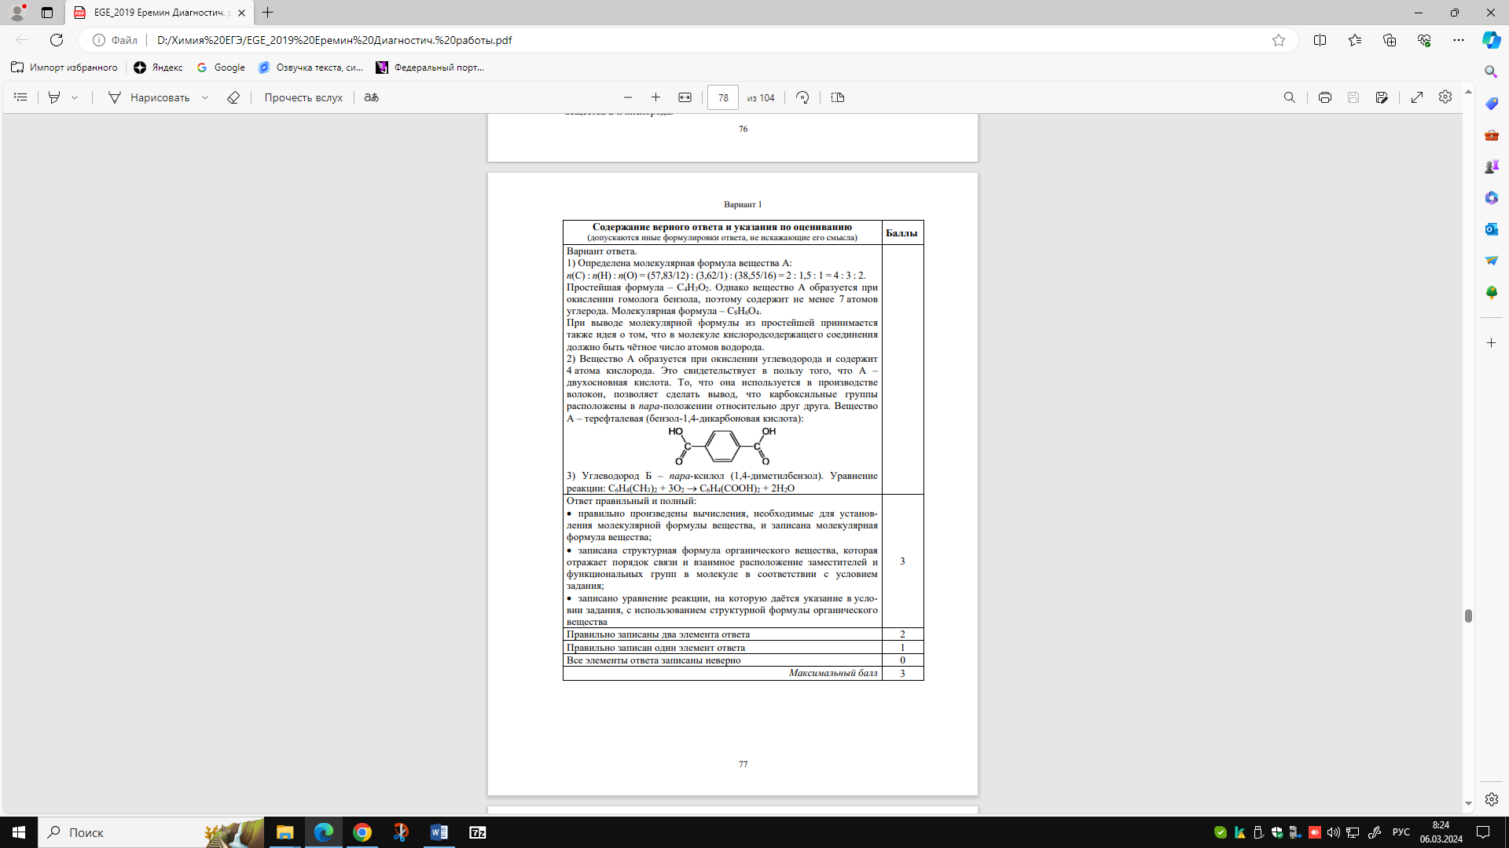

2.Органическое вещество А содержит 38,71 % углерода и 51,61 % кислорода по массе, остальное – водород. Это вещество используют в производстве полимеров и синтетических волокон. Его получают окислением одного из простейших непредельных углеводородов Б кислородом воздуха с последующей гидратацией. Молекулы А и Б содержат одинаковое число атомов углерода. Определите молекулярную формулу вещества А, установите его структуру и напишите уравнение его получения из вещества Б, кислорода и воды.
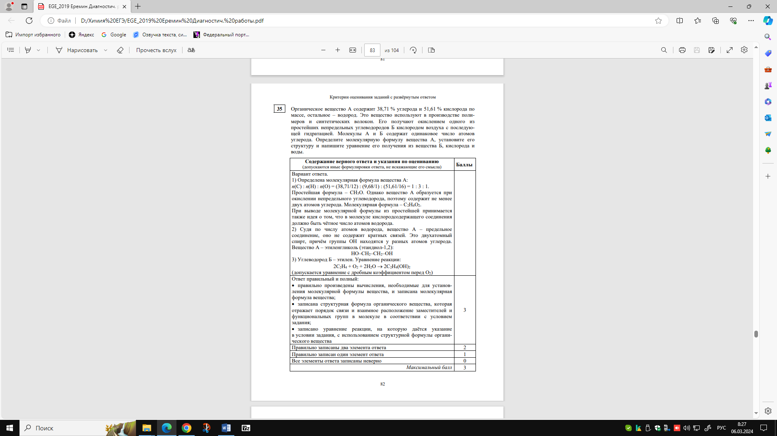

3.Двухосновная органическая кислота А представляет собой бесцветное твёрдое вещество, умеренно растворимое в воде. Она содержит 3,61 % водорода и 38,55 % кислорода по массе. При нагревании она отщепляет воду и превращается в вещество Б, используемое для производства красителей, в частности фенолфталеина. Определите молекулярную формулу вещества А, установите его структуру и напишите уравнение его превращения в вещество Б.
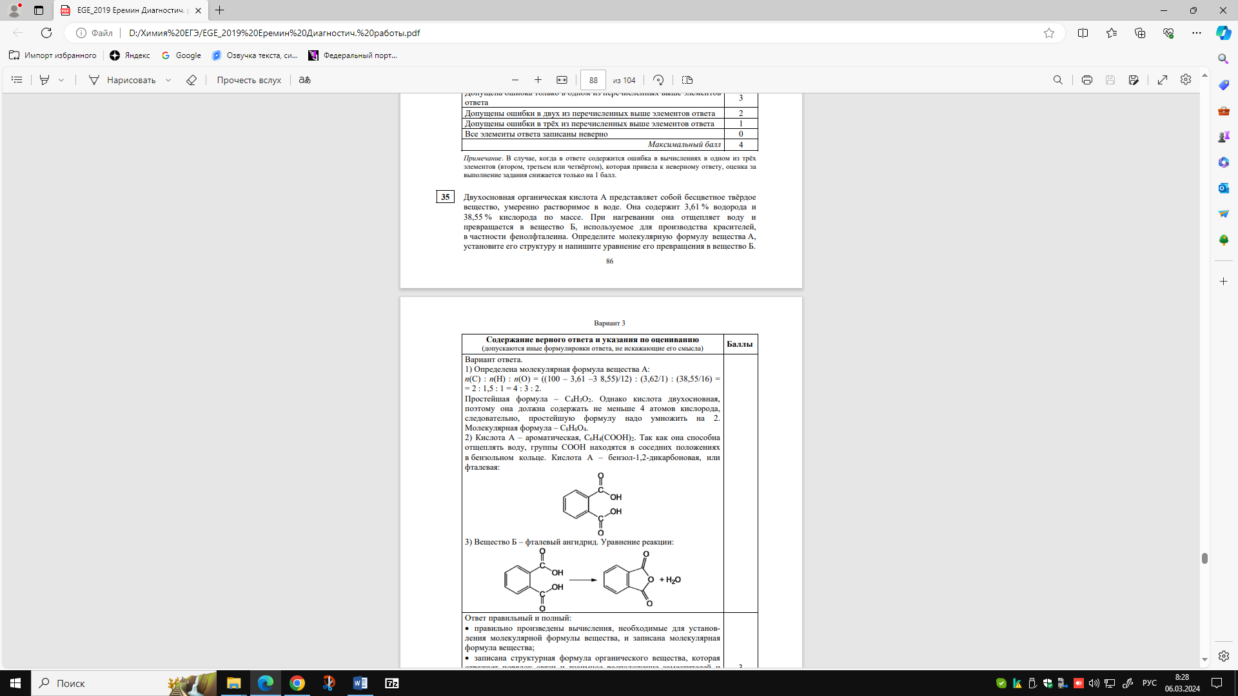

4. Двухосновная органическая кислота А представляет собой бесцветное твёрдое вещество, хорошо растворимое в воде. Она содержит 3,45 % водорода и 55,17 % кислорода по массе. Молекула А имеет неразветвлённый углеродный скелет. При нагревании А с фосфорным ангидридом происходит внутримолекулярная дегидратация и образуется вещество Б, которое благодаря высокой химической активности широко применяется в органическом синтезе. Определите молекулярную формулу вещества А, установите его структуру и напишите уравнение его превращения в вещество Б.
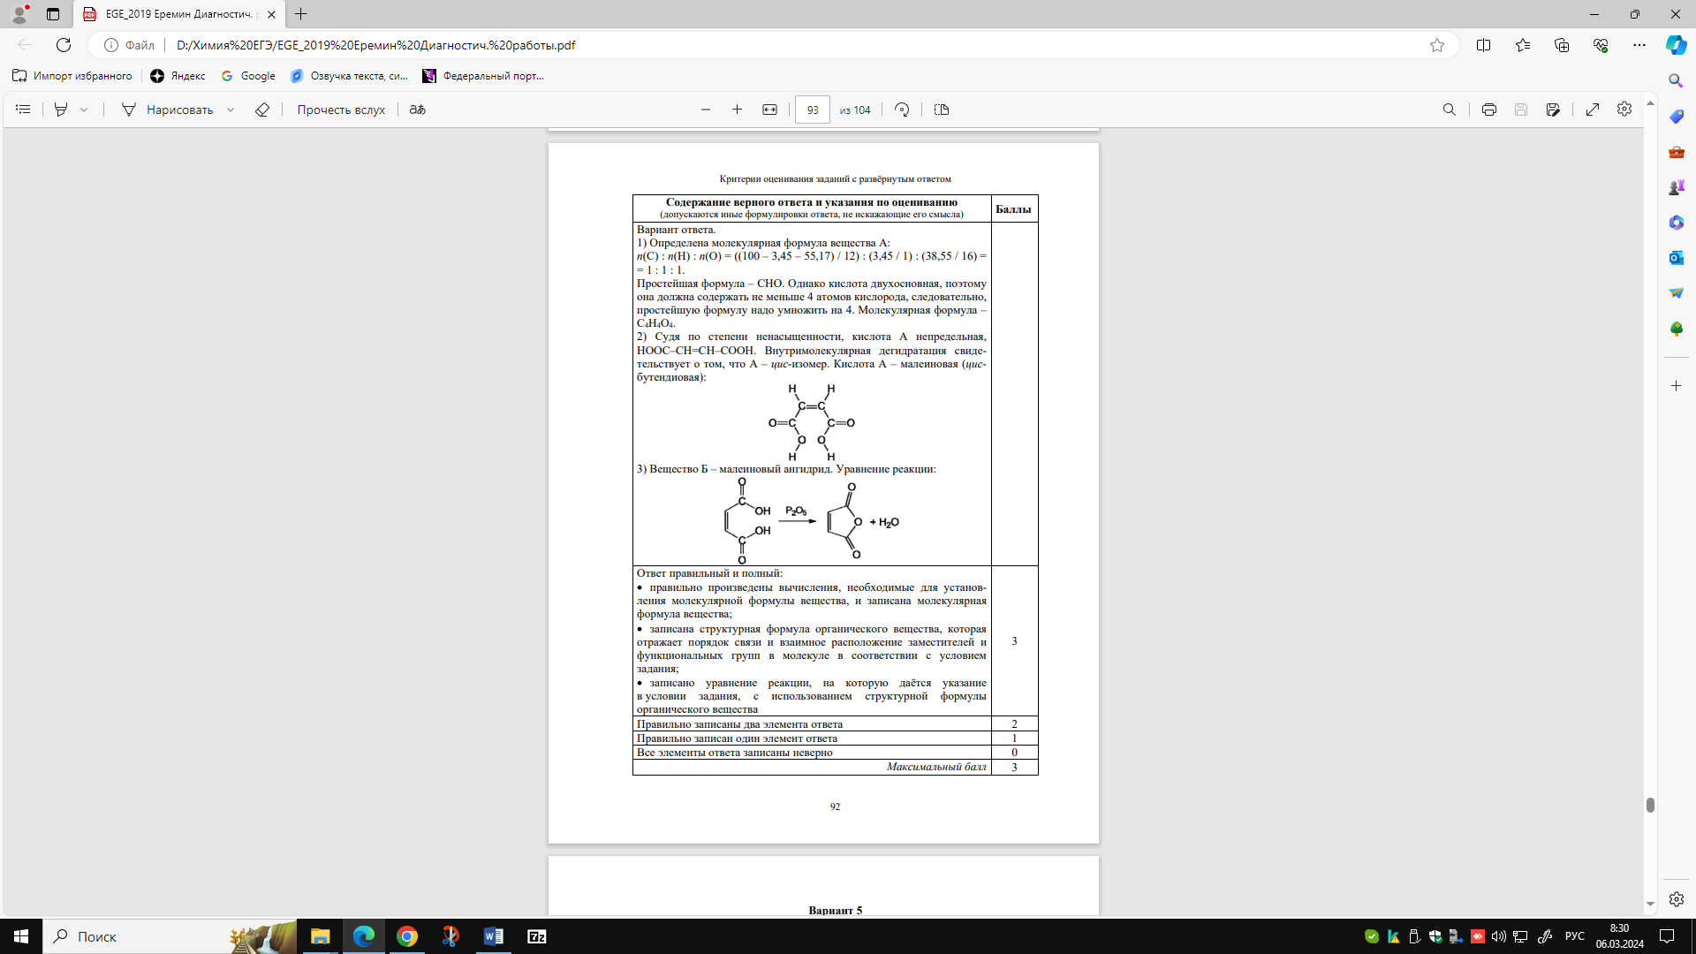

5.При сгорании органического вещества А массой 40,2 г получено 31,36 л (н.у.) углекислого газа, 16,2 г бромоводорода и 7,2 г воды. Известно, что вещество А можно получить добавлением брома к веществу Б с использованием катализатора. На основании данных условия задачи: 1) проведите необходимые вычисления (указывайте единицы измерения искомых физических величин) и установите молекулярную формулу вещества А; 2) составьте возможную структурную формулу вещества А, которая однозначно отражает порядок связи атомов в его молекуле; 3) напишите уравнение реакции получения вещества А из вещества Б с участием брома в присутствии катализатора (используйте структурные формулы органических веществ).
Элементы ответа:
- Найдено количество вещества продуктов сгорания: n(CO2) = 31,36 / 22,4 = 1,4 моль; n(С) = 1,4 моль
n(HBr) = 16,2 / 81 = 0,2 моль; n(Br) = 0,2 моль
n(H2O) = 7,2 / 18 = 0,4 моль
n(H) = n(HBr) + 2n(H2O) = 0,2 + 2 ∙ 0,4 = 1 моль
Установлено количество кислорода:
m(C + H + Cl) = 1,4 ∙ 12 + 1 ∙ 1 + 0,2 ∙ 80 = 33,8 г
m(O) = 40,2 – 33,8= 6,4 г n(O) = 6,4 / 16 = 0,4 моль
Определена молекулярная формула вещества:
n(C) : n(H): n(Br) : n(O) = 1,4 : 1 : 0,2 : 0,4 = 7 : 5 : 1 : 2
Молекулярная формула вещества – С7H5BrO2
- Приведена структурная формула вещества А:
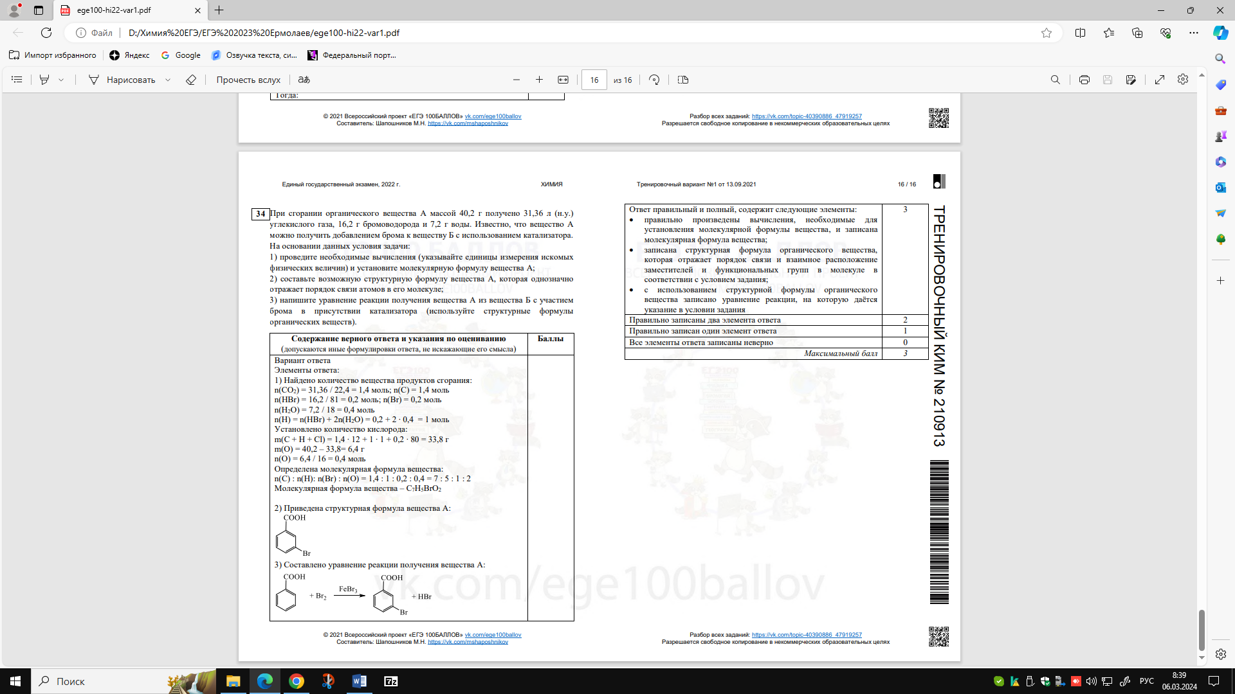

3. Составлено уравнение реакции получения вещества А:

6.Органическое вещество содержит 48,39% углерода, 25,81% кислорода и 18,55% натрия по массе. Известно, что при электролизе водного раствора этого вещества образуется углеводород, галогенирование которого протекает с образованием только одного моногалогенпроизводного этого углеводорода. На основании данных условия задачи: 1) проведите необходимые вычисления (указывайте единицы измерения искомых физических величин) и установите молекулярную формулу исходного вещества; 2) составьте возможную структурную формулу исходного вещества, которая однозначно отражает порядок связи атомов в его молекуле; 3) напишите уравнение реакции, протекающей при электролизе водного раствора исходного вещества (используйте структурные формулы органических веществ).
Элементы ответа:
проведены необходимые вычисления:
w(H) = 100 – 48,39 – 25,81 – 18,55 = 7,25%.
Общая формула органического вещества – CxHyOzNam
х: у:z:m = (48,39 /12): (7,25/1):( 25,81 /16) : (18,55 / 23)
Установлено соотношение числа атомов С, Н, О и Nа в веществе:
х: у:z:m = 4,03: 7,25: 1,61: 0,81 = 5:9:2:1
Молекулярная формула органического вещества – С5H9O2Na
2) Приведена структурная формула органического вещества:
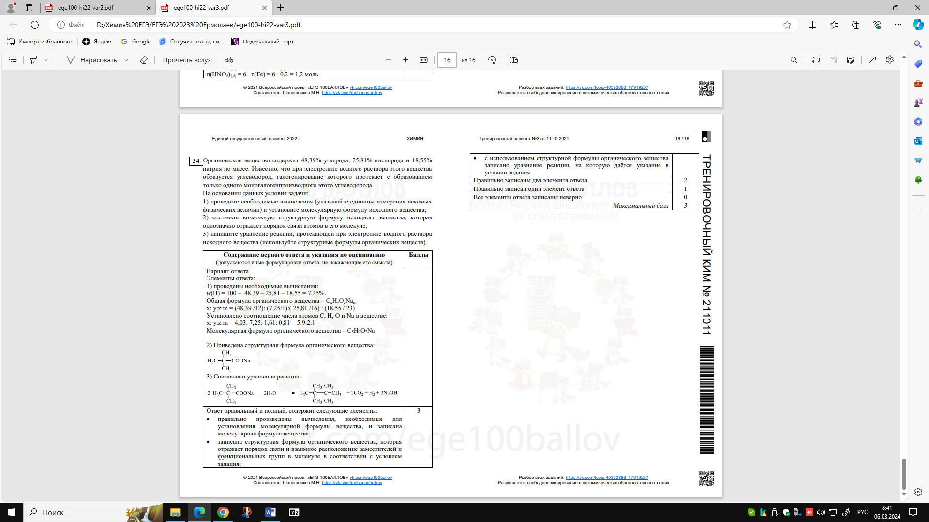

7.Вещество А содержит 25,13 % углерода и 74,17 % хлора по массе, остальное – водород. Из вещества А при обработке избытком раствора гидроксида натрия образуется вещество Б. Известно, что функциональные группы в молекуле вещества Б не находятся у соседних атомов углерода. На основании данных условия задачи: 1) проведите необходимые вычисления (указывайте единицы измерения искомых физических величин) и установите молекулярную формулу вещества А; 2) составьте возможную структурную формулу вещества А, которая однозначно отражает порядок связи атомов в его молекуле; 3) напишите уравнение реакции получения вещества Б из вещества А с избытком раствора гидроксида натрия (используйте структурные формулы органических веществ)
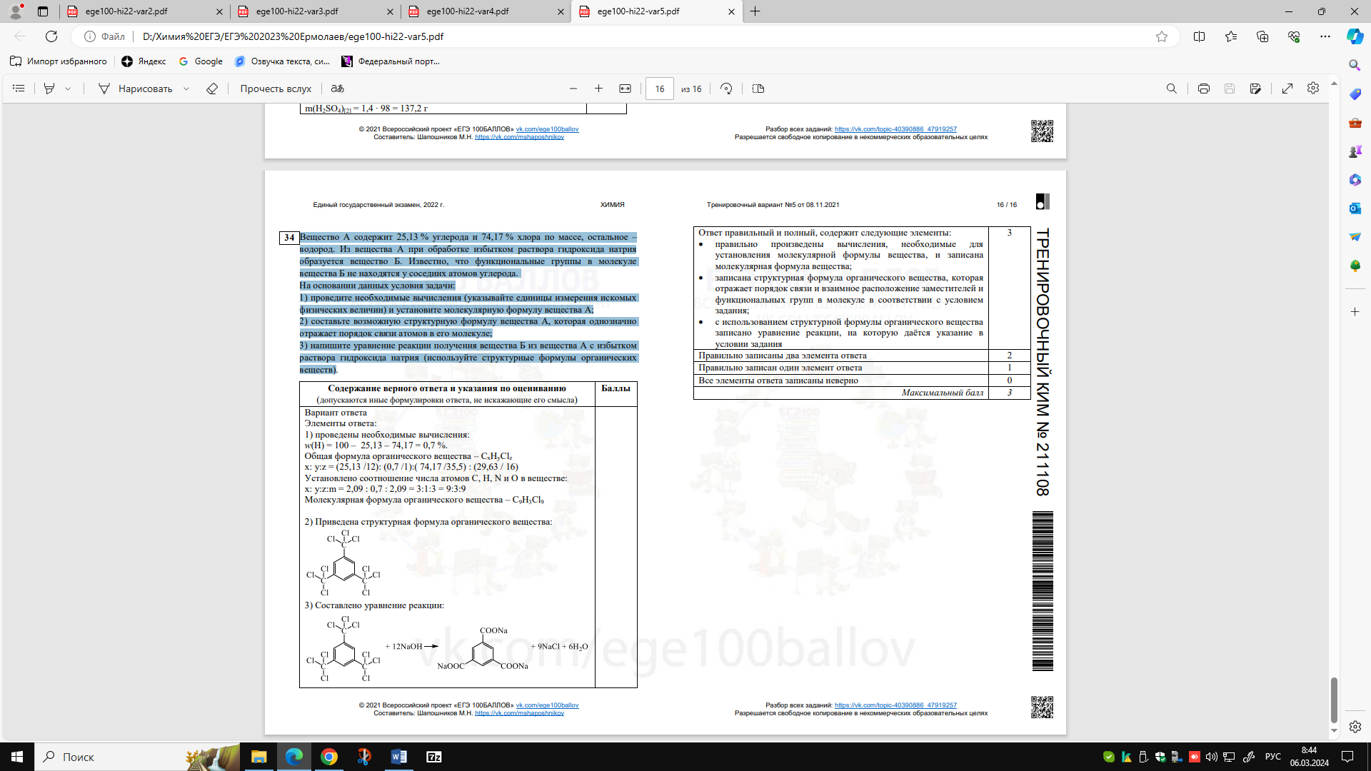

8.Вещество А содержит 72,0 % углерода и 16,0 % кислорода по массе, остальное – водород. Из вещества А при обработке подкисленным раствором перманганата калия образуется вещество Б. Известно, что в молекуле вещества А присутствуют только сигма-связи и отсутствуют первичные атомы углерода. На основании данных условия задачи: 1) проведите необходимые вычисления (указывайте единицы измерения искомых физических величин) и установите молекулярную формулу вещества А; 2) составьте возможную структурную формулу вещества А, которая однозначно отражает порядок связи атомов в его молекуле; 3) напишите уравнение реакции получения вещества Б из вещества А с подкисленным раствором перманганата калия (используйте структурные формулы органических веществ)

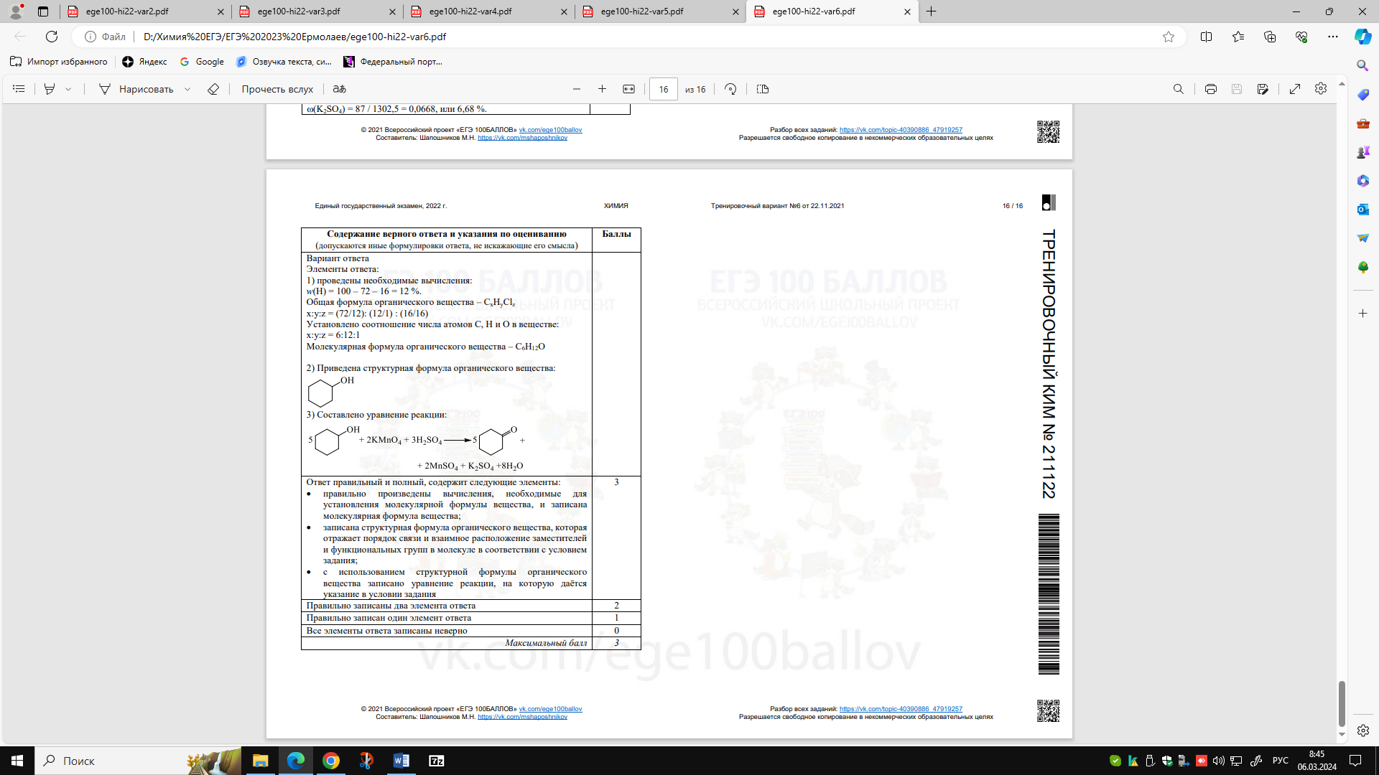

9. Вещество А содержит 34,62 % углерода и 61,54 % кислорода по массе, остальное – водород. Известно, что 1 моль вещества А можно получить при обработке подкисленным раствором перманганата калия 0,5 моль вещества Б. Также известно, что вещество А способно реагировать с гидроксидом калия в мольном соотношении 1:2, а вещество вещества Б не содержит в составе атомов кислорода. На основании данных условия задачи: 1) проведите необходимые вычисления (указывайте единицы измерения искомых физических величин) и установите молекулярную формулу вещества А; 2) составьте возможную структурную формулу вещества А, которая однозначно отражает порядок связи атомов в его молекуле; 3) напишите уравнение реакции получения вещества А из вещества Б с подкисленным раствором перманганата калия (используйте структурные формулы органических веществ)

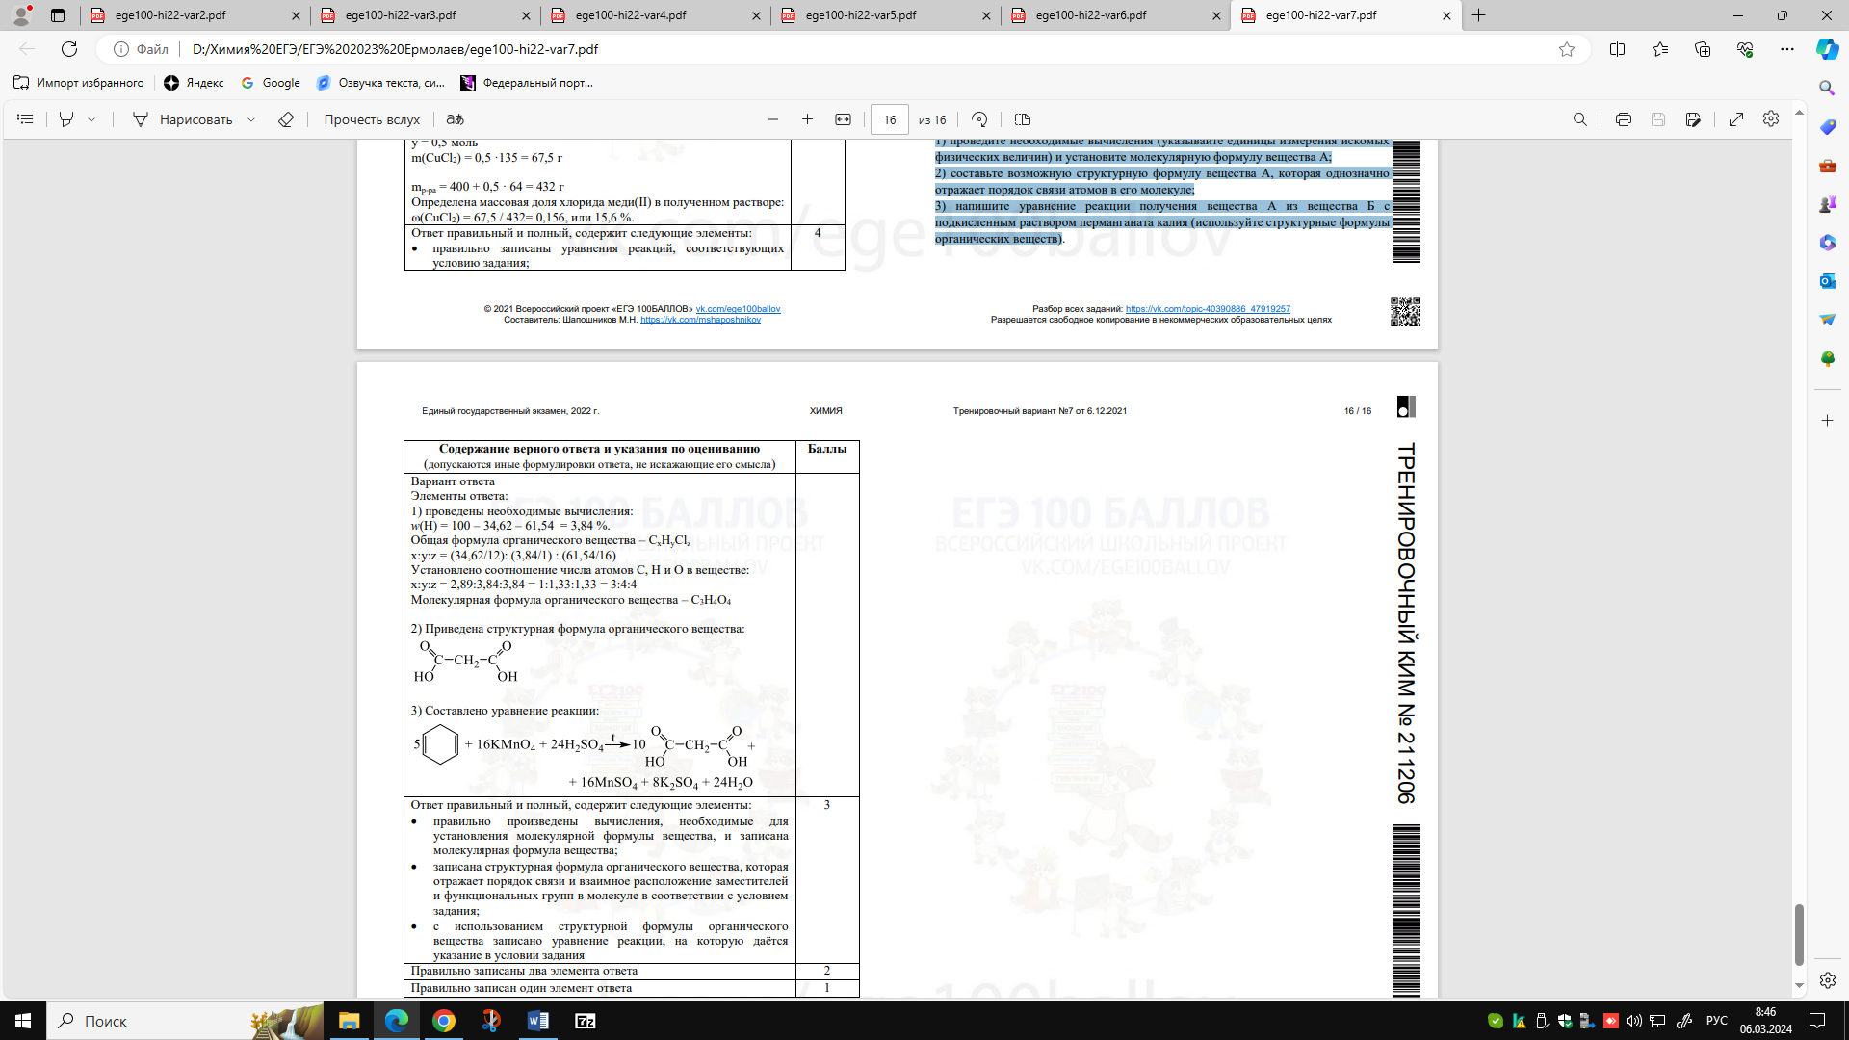

10.Вещество А содержит 71,43 % углерода и 19,05 % кислорода по массе, остальное – водород. Вещество А можно получить при разложении вещества Б. Известно, что вещество А содержит только вторичные атомы углерода, один из которых находится в состоянии sp2 -гибридизации. На основании данных условия задачи: 1) проведите необходимые вычисления (указывайте единицы измерения искомых физических величин) и установите молекулярную формулу вещества А; 2) составьте возможную структурную формулу вещества А, которая однозначно отражает порядок связи атомов в его молекуле; 3) напишите уравнение реакции получения вещества А разложением вещества Б (используйте структурные формулы органических веществ)

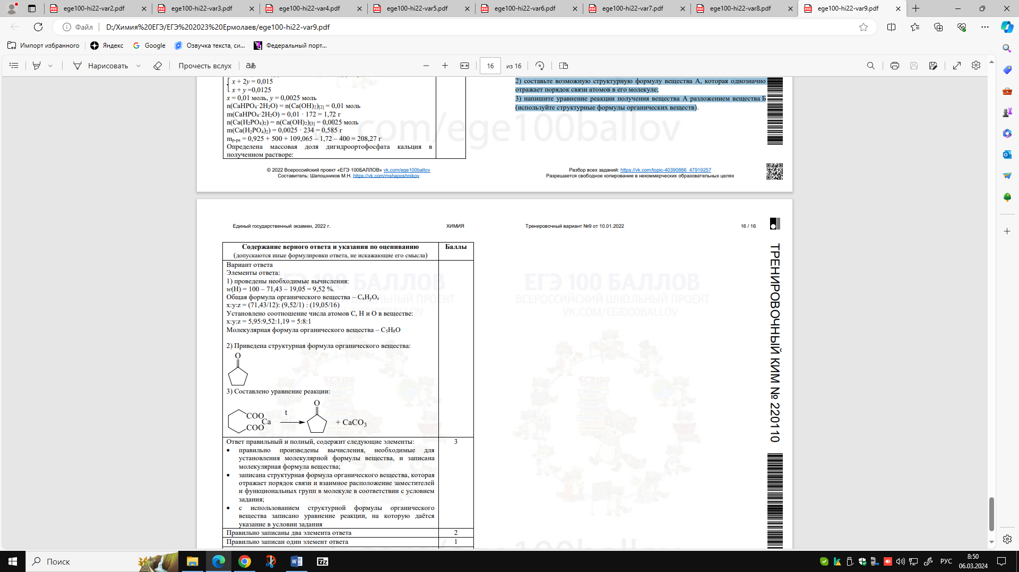

11.При сгорании 7,65 г органического вещества А получили 3,36 л (н.у.) углекислого газа, 1,8 г воды и 4,05 г бромоводорода. Известно, что данное вещество образуется при присоединении бромоводорода к соответствующему органическому соединению Б. На основании данных условия задания: 1) проведите необходимые вычисления (указывайте единицы измерения искомых физических величин) и установите молекулярную формулу органического вещества A; 2) составьте возможную структурную формулу вещества А, которая однозначно отражает порядок связи атомов в его молекуле; 3) напишите уравнение реакции получения вещества А гидрогалогенированием соответствующего соединения Б (используйте структурные формулы органических веществ).

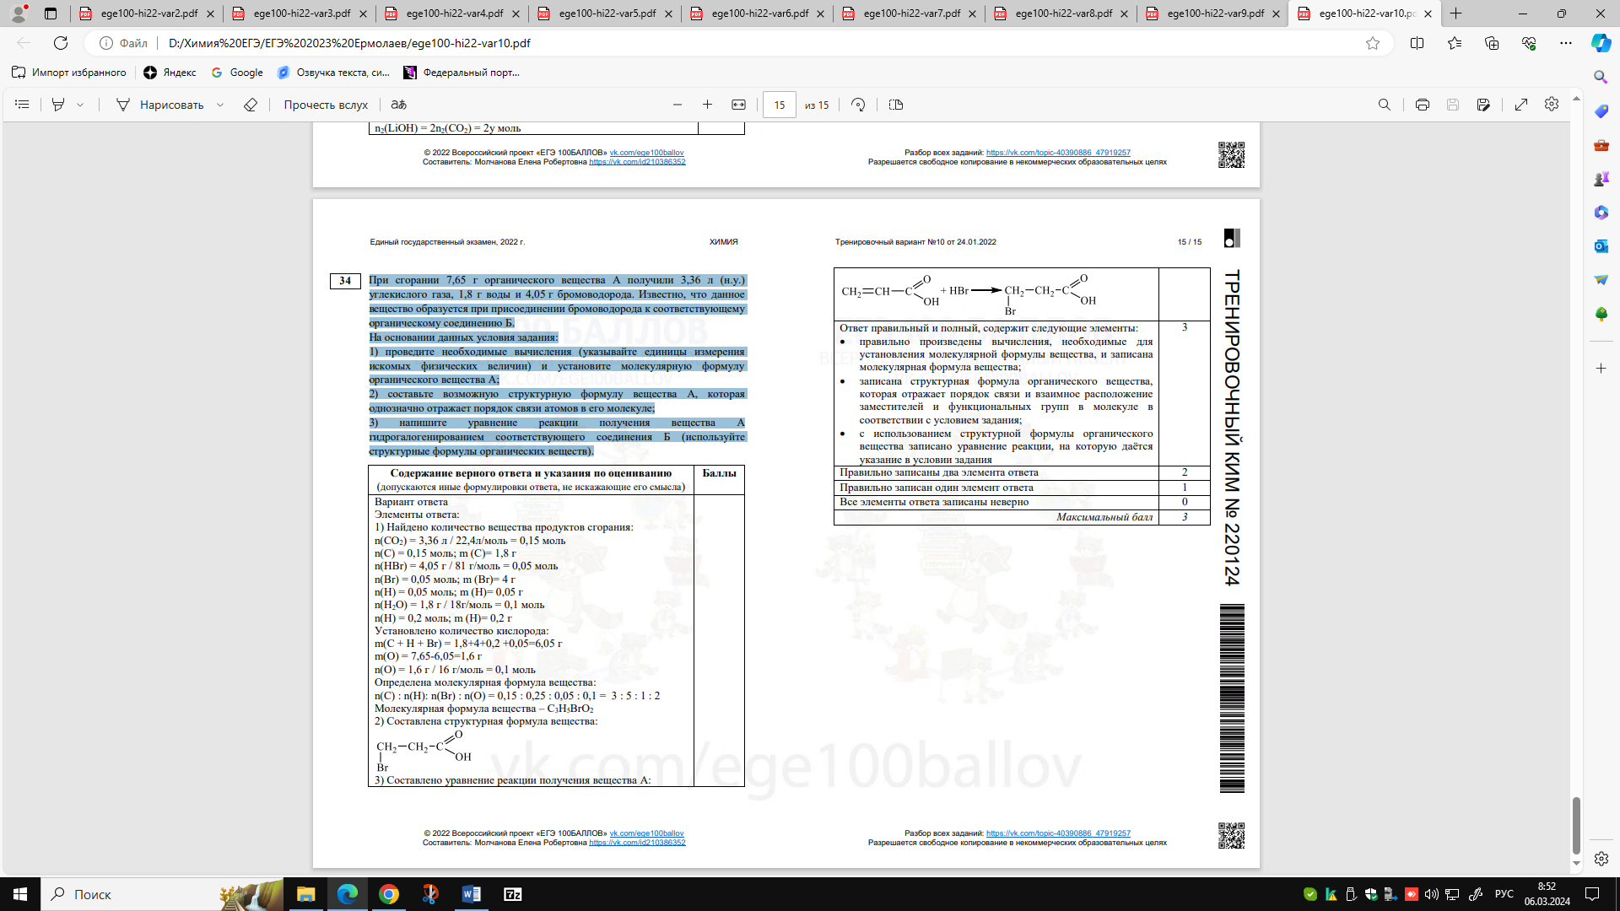

12.Некоторое вещество A было получено при окислении углеводорода состава С₅Н₈ раствором перманганата калия в присутствии серной кислоты. Это вещество содержит 61,54% кислорода, 34,62% углерода и 3,84% водорода по массе. На основании данных условия задания: 1) проведите необходимые вычисления (указывайте единицы измерения искомых физических величин) и установите молекулярную формулу органического вещества A; 2) составьте возможную структурную формулу вещества A, которая однозначно отражает порядок связи атомов в его молекуле; 3) напишите уравнение реакции получения этого вещества окислением соответствующего углеводорода состава С5Н8 раствором перманганата калия в присутствии серной кислоты.
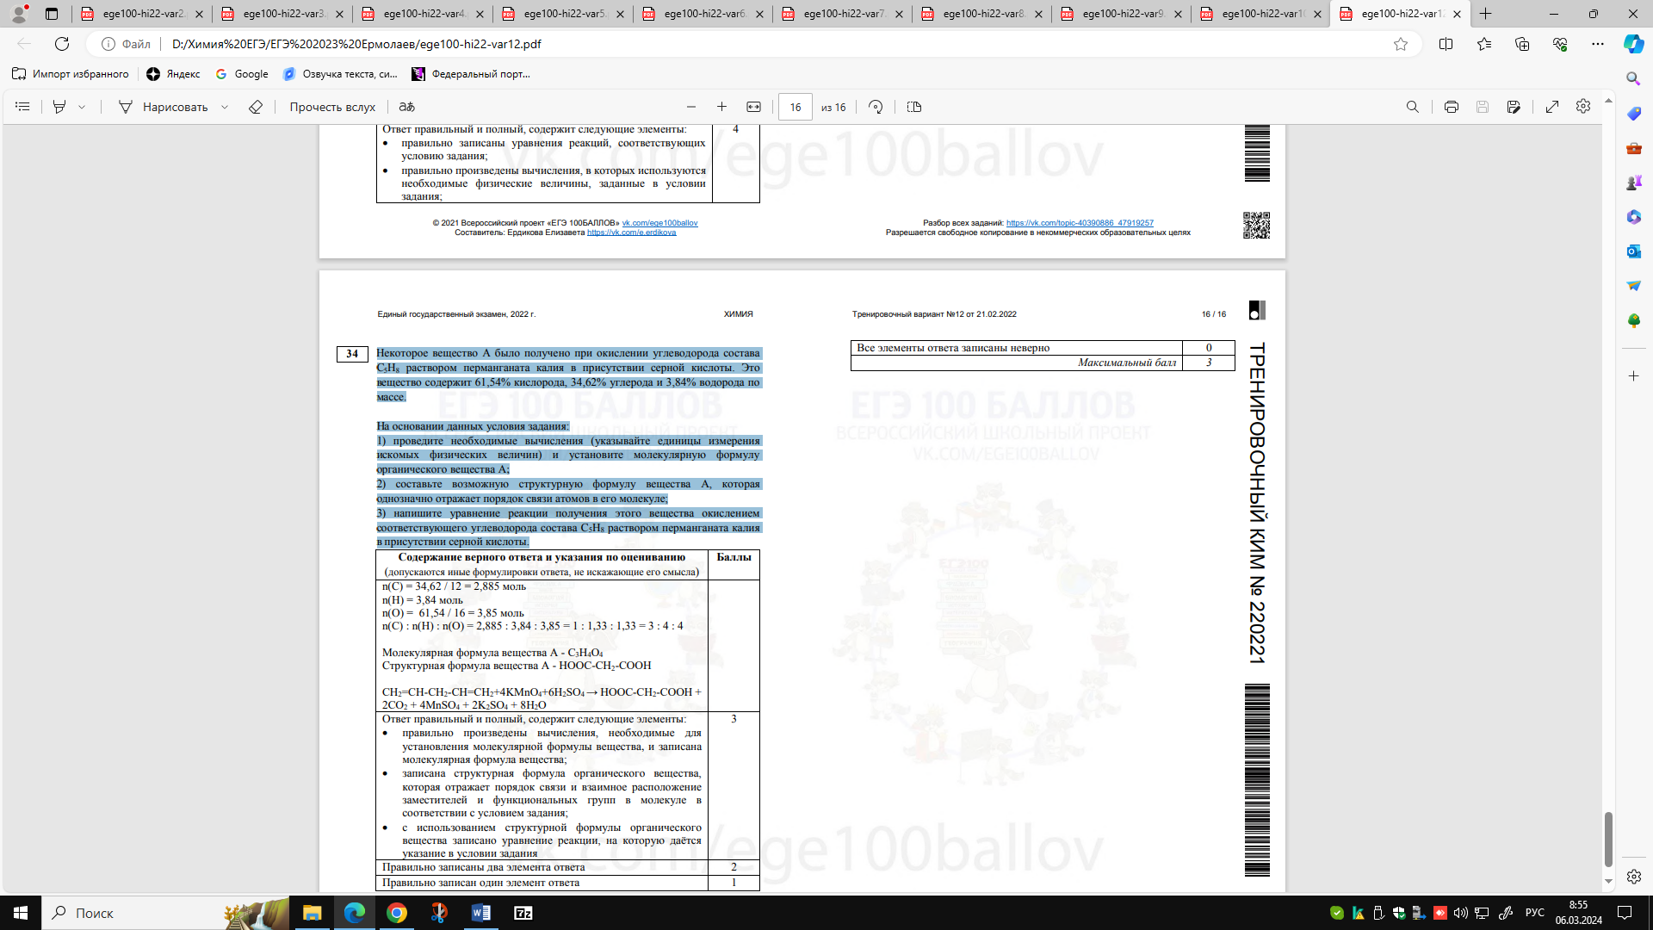

- Кейс с заданиями и решениями по теме «Азотсодержащие соединения»

1.Органическое вещество А, широко используемое в производстве синтетических волокон, состоит из трёх элементов. Оно содержит 13,79 % водорода и 24,14 % азота по массе. Вещество А проявляет основные свойства и образуется при полном восстановлении нитрила адипиновой (гександиовой) кислоты водородом. Определите молекулярную формулу вещества А и установите его структуру. Напишите уравнение получения вещества А описанным выше способом.

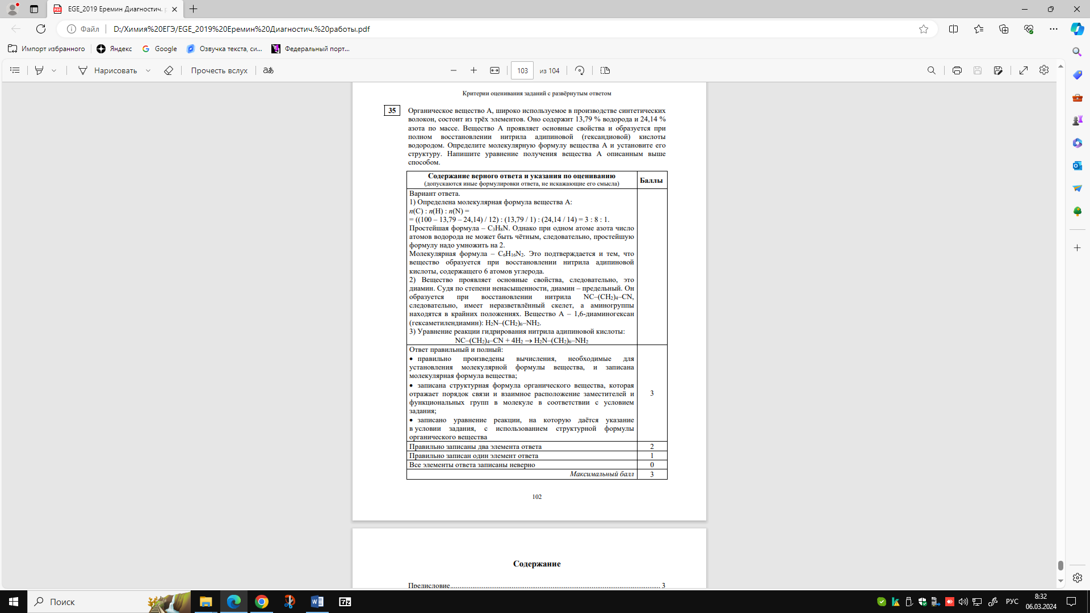

2.Органическое вещество А содержит 44,44 % углерода, 29,63 % кислорода и 17,28 % азота по массе. Известно, что вещество А в составе имеет только вторичные атомы углерода в sp3 -гибридизации и способно образоваться по реакции ионного обмена из вещества Б под действием нитрата серебра(I). На основании данных условия задачи: 1) проведите необходимые вычисления (указывайте единицы измерения искомых физических величин) и установите молекулярную формулу вещества А; 2) составьте возможную структурную формулу вещества А, которая однозначно отражает порядок связи атомов в его молекуле; 3) напишите уравнение реакции получения вещества А из вещества Б с участием нитрата серебра (используйте структурные формулы органических веществ).
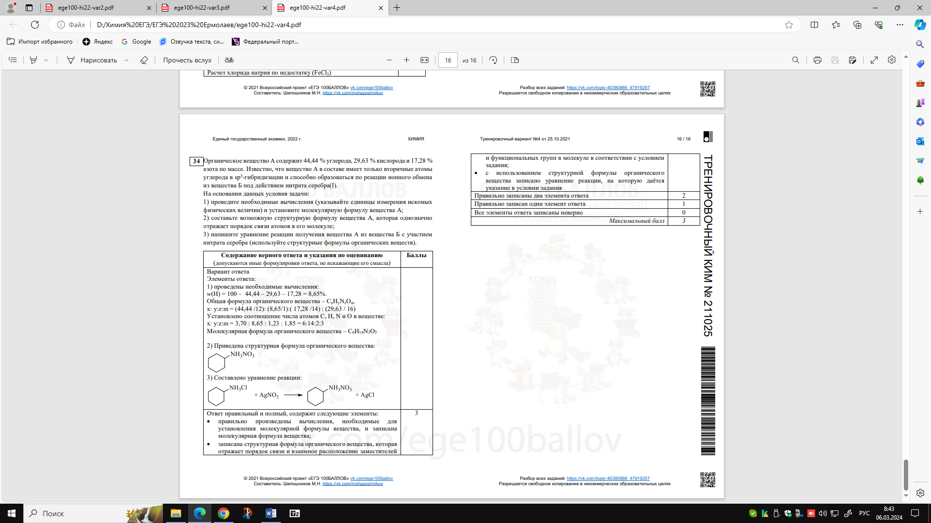

3.При сгорании органического вещества А массой 3,03 г получили 3,136 л (н.у.) углекислого газа, 448 мл (н.у.) хлороводорода, 224 мл (н.у.) азота и 3,06 г воды. Вещество А образуется при действии хлорэтана на азотсодержащее вещество Б, молекула которого содержит четвертичный атом углерода. Напишите уравнение реакции получения вещества А из вещества Б и хлорэтана. На основании данных условия задания: 1) проведите необходимые вычисления (указывайте единицы измерения искомых физических величин) и установите молекулярную формулу органического вещества A; 2) составьте возможную структурную формулу вещества А, которая однозначно отражает порядок связи атомов в его молекуле; 3) напишите уравнение реакции получения вещества А хлорированием соответствующего соединения Б (используйте структурные формулы органических веществ)

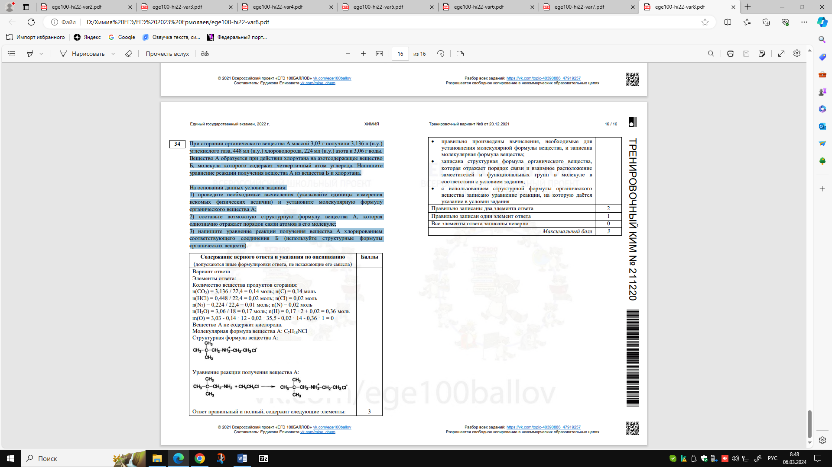

4.Органическое вещество А содержит 13,58% азота, 46,59% углерода и 31,03% кислорода по массе и образуется при взаимодействии органического вещества Б с этанолом в молярном соотношении 1:1. Известно, что вещество Б имеет природное происхождение и способно взаимодействовать как с кислотами, так и со щелочами. На основании данных условия задания: 1) проведите необходимые вычисления (указывайте единицы измерения искомых физических величин) и установите молекулярную формулу органического вещества A; 2) составьте возможную структурную формулу вещества A, которая однозначно отражает порядок связи атомов в его молекуле; 3) напишите уравнение реакции получения вещества А из вещества Б и этанола (используйте структурные формулы органических веществ).
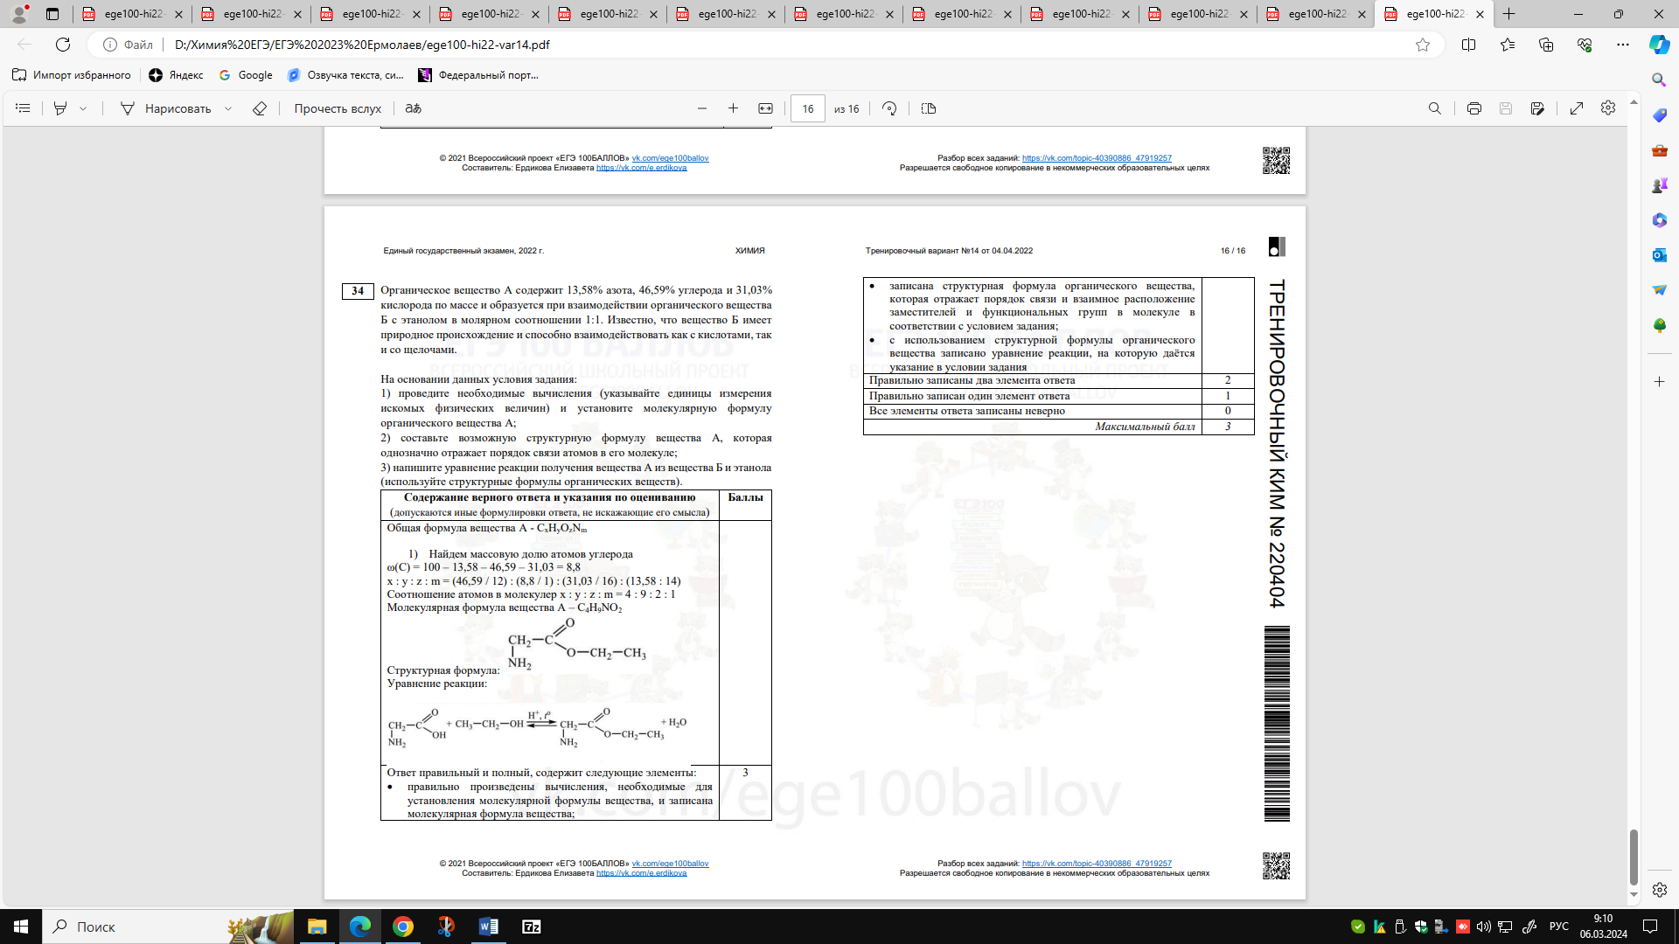
5.Органическое вещество А содержит 11,97% азота, 9,40% водорода и 27,35% кислорода по массе и образуется при взаимодействии органического вещества Б с пропанолом-2 в молярном соотношении 1:1. Известно, что вещество Б имеет природное происхождение и способно взаимодействовать как с кислотами, так и со щелочами.
На основании данных условия задания:
1) проведите необходимые вычисления (указывайте единицы измерения искомых физических величин) и установите молекулярную формулу органического вещества;
2) составьте структурную формулу вещества А, которая однозначно отражает порядок связи атомов в его молекуле;
3) напишите уравнение реакции получения вещества А из вещества Б и пропанола-2 (используйте структурные формулы органических веществ).
Решение:
1) Общая формула - C_{x}H_{y}O_{z}N_{m}
Вычислим массовую долю углерода
ω(C) = 100 - 9,4 - 27,35 - 11,97 = 51,28%
x : y : z : m = (51,28 / 12) : (9,4 / 1) : (27,35 / 16) : (11,97 / 14)
Соотношение атомов: x : y : z : m = 5 : 11: 2 : 1
Молекулярная формула - C₅H₁₁O₂N
2) Структурная формула NH₂-CH₂-COO-CH(CH₃)CH₃

3)Уравнение реакции
NH₂-CH₂-COOH + CH₃-CH(OH)-CH₃ → NH₂-CH₂-COO-CH(CH₃)CH₃

6.При сжигании образца дипептида природного происхождения массой 3,2 г получено 2,69 л (н. у.) углекислого газа, 2,16 г воды и 0,444 л (н. у.) азота. При гидролизе данного дипептида в присутствии соляной кислоты образуется только одна соль.
На основании данных условия задания:
1) произведите вычисления, необходимые для установления молекулярной формулы дипептида и запишите молекулярную формулу дипептида;
2) составьте структурную формулу этого дипептида, которая однозначно отражает порядок связи атомов в его молекуле;
3) напишите уравнение реакции гидролиза дипептида в присутствии соляной кислоты.
Решение:
1) Найдены количества вещества продуктов сгорания и определена молекулярная формула вещества:
n(CO₂) = 2,69 : 22,4 = 0,12 моль
n(C) = 0,12 моль
n(H₂O) = 2,16 : 18 = 0,12 моль
n(H) = 0,12 ⋅ 2 = 0,24 моль
n(N₂) = 0,444 : 22,4 = 0,02 моль
n(N) = 0,02 ⋅ 2 = 0,04 моль
m(C + H + N) = 0,12 ⋅ 12 + 0,24 ⋅ 1 + 0,04 ⋅ 14 = 2,24 г
m(O) = 3,2 - 2,24 = 0,96 г
n(O) = 0,96 : 16 = 0,06 моль
n(C) : n(H) : n(N) : n(O) = 0,12 : 0,24 : 0,04 : 0,06 = 6 : 12 : 2 : 3
Молекулярная формула: C₆H₁₂N₂O₃
2) Структурная формула NH₂-CH(CH₃)-CONH-CH(CH₃)COOH
3) Уравнение реакции
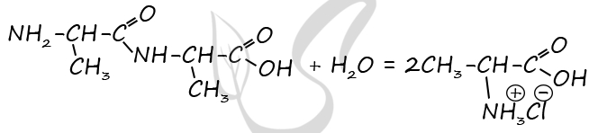
+2н₂О

Источники
- Открытый банк заданий ЕГЭ https://fipi.ru/ege/otkrytyy-bank-zadaniy-ege#!/tab/173765699-4
- Методические рекомендации для учителей, подготовленные на основе анализа типичных ошибок участников ЕГЭ 2024 года https://fipi.ru/ege/analiticheskie-i-metodicheskie-materialy#!/tab/173737686-4
- Демоверсия, спецификация, кодификатор ЕГЭ 2025 https://fipi.ru/ege/demoversii-specifikacii-kodifikatory#!/tab/151883967-4
- Сайт Сдам ГИА/Решу ЕГЭ https://chem-ege.sdamgia.ru/prob-catalog
- Сайт Наука для тебя https://scienceforyou.ru/trenirovochnye-varianty-dlja-podgotovki-k-egje
- Всероссийский проект «ЕГЭ 100 БАЛЛОВ» vk.com/ege100ballov

